平台操作说明——学习指南
【河大专技】为全省专业技术人员专业课、公需课学习提供一站式服务。各位学员可根据自己的职称系列选择学习！

一、学习登录方式
1.登录：打开【河大专技】学习网址：https://jxjy.henu.edu.cn/或百度搜索“河南大学专业技术人员继续教育学习平台”打开。
选择【河南省专业技术人员公共服务平台】-点击【登录】，跳转到公共服务平台登录页面进行登录，登录成功后会自动跳转回到河大专技平台，跳转回到河大专技平台后根据河大专技要求完善信息，即可选课学习。
温馨提示：
1、【已注册“省公共服务平台”账号的学员】开始继续教育学习前，可去公共服务平台核实一下自己的“姓名、身份证号、职称系列、从事专业”等信息（防止出错导致学时无法上传）。
2、【未注册“省公共服务平台”账号的学员】：开始继续教育学习前，请先在河南省专业技术人员公共服务平台（https://www.hnzjgl.gov.cn）的“管理入口”进行注册，注册步骤见第13页-第14页（需在电脑端操作）。

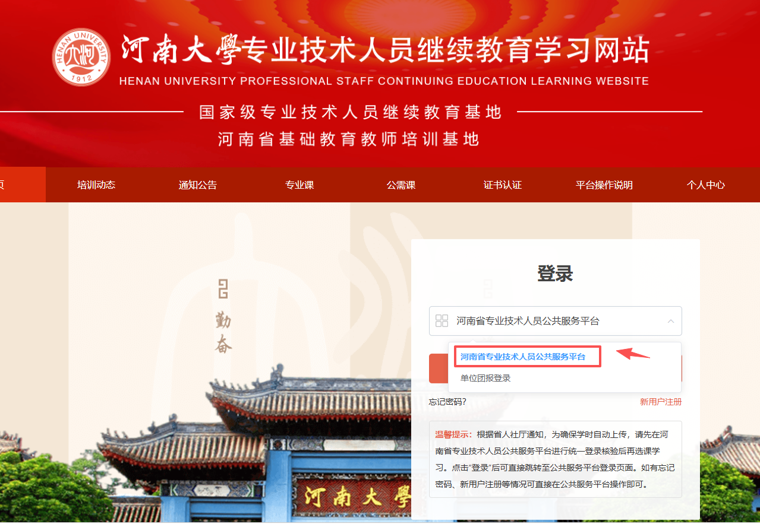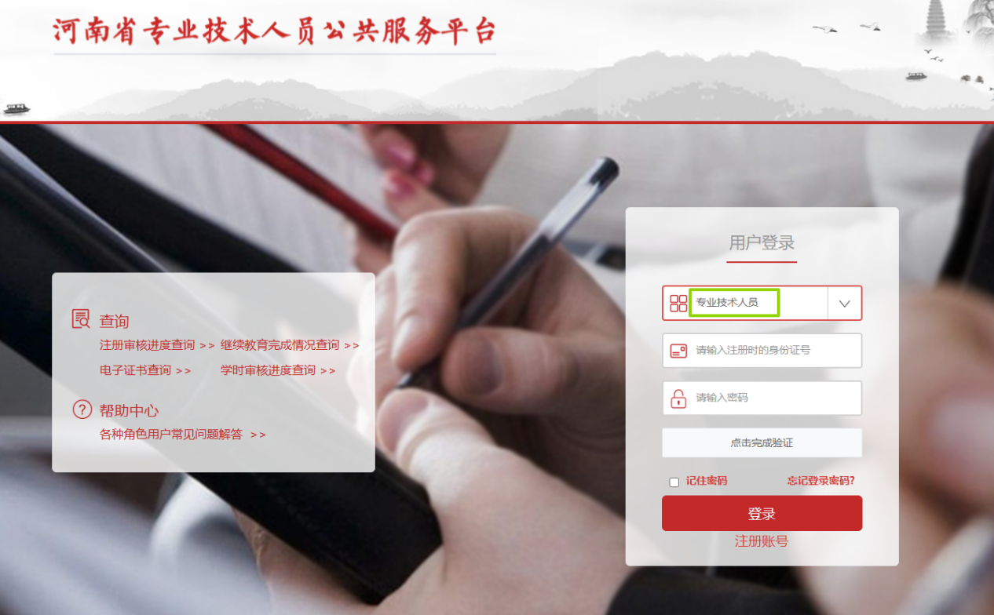
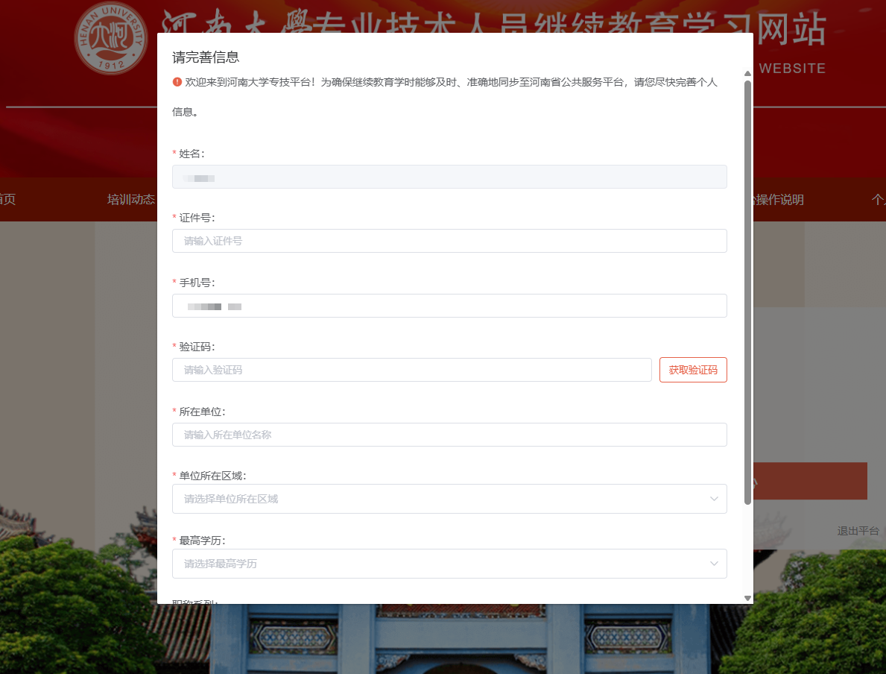

- 选课
点击顶部栏【专业课/公需课】进入选课中心，根据需求选择对应年度、对应专业的课程。
按照河南省人力资源和社会保障厅要求，专业技术人员参加继续教育的时间，每年累计应不少于90学时，公需课不少于30学时，专业课不少于60学时。
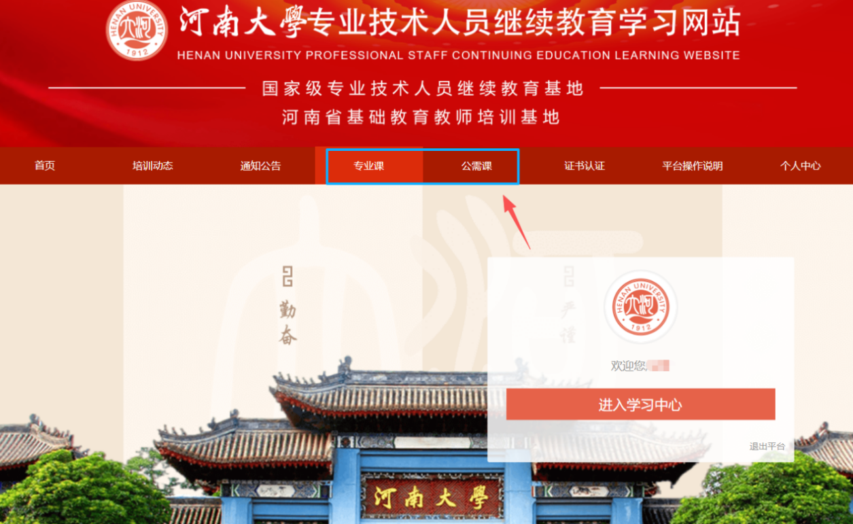（一）专业课
点击课程图片右下角“选课”，或进入课程详情页，点击“选课”，添加课程到右方“我的购物车”清单，点击“现金支付”购买课程。
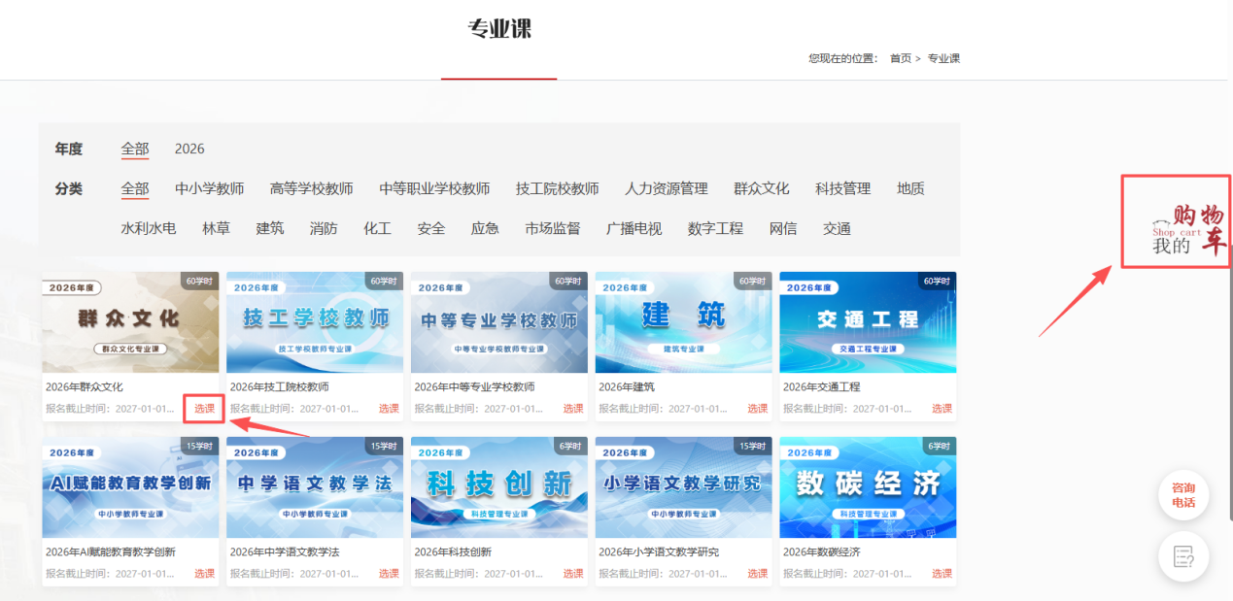
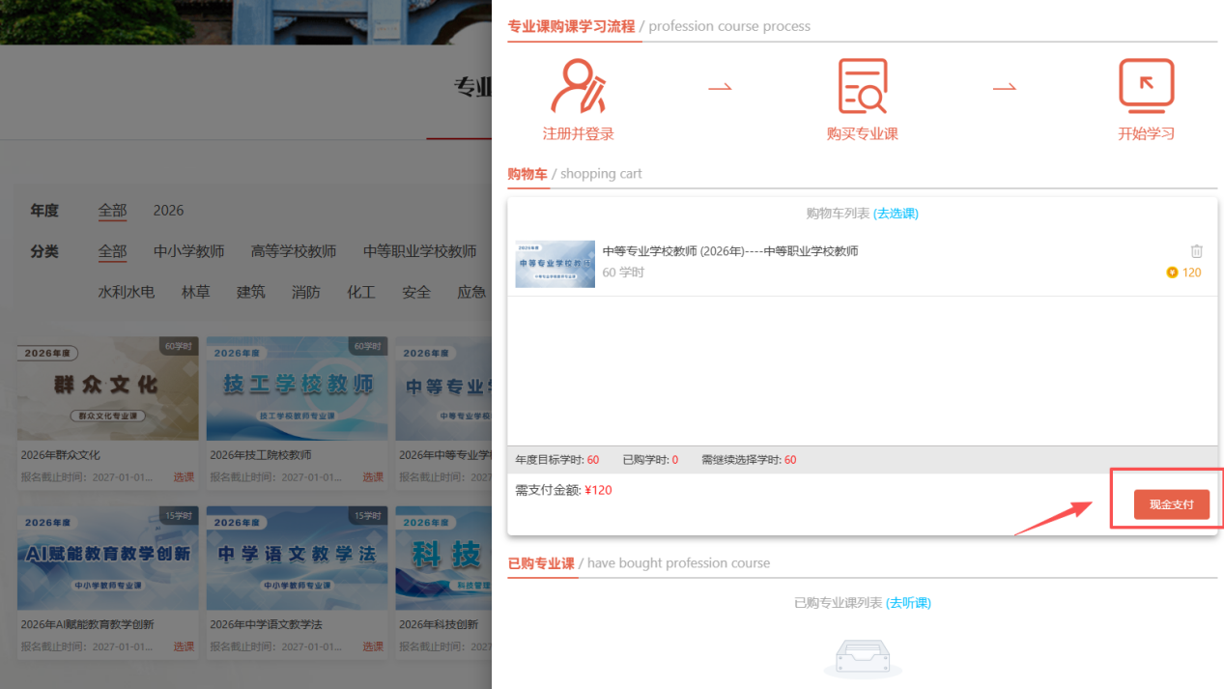
（二）公需课
点击课程图片右下角“选课”，或进入课程详情页，点击“选课”，系统提示“课程已报名”，即可学习。
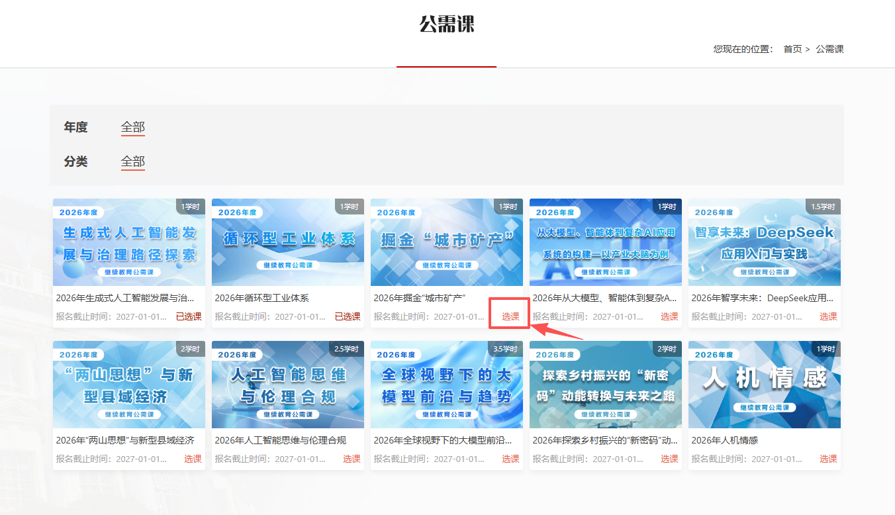
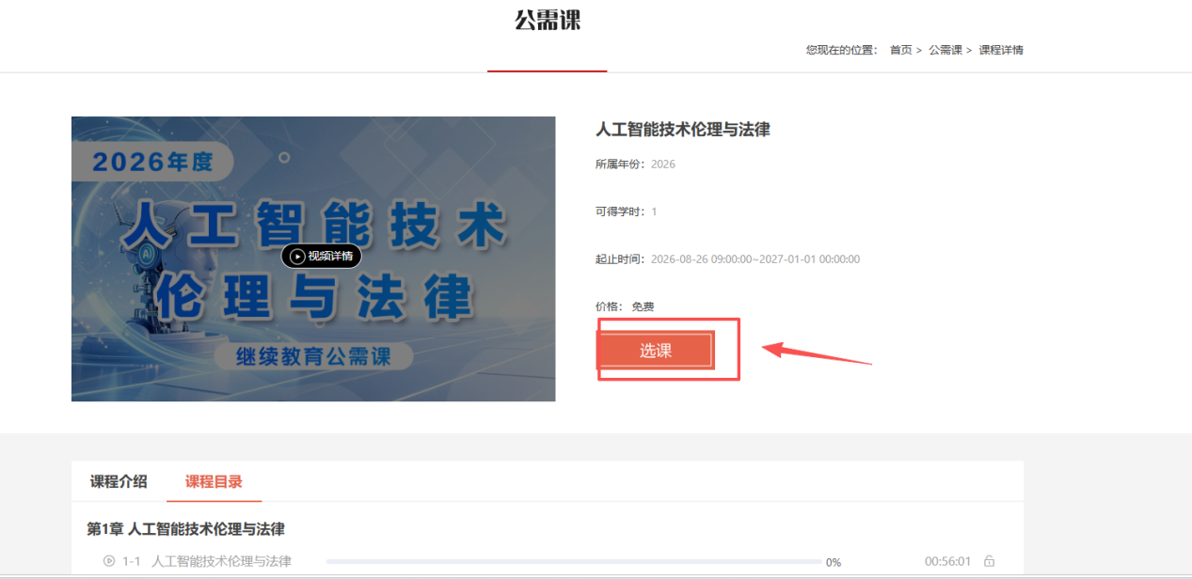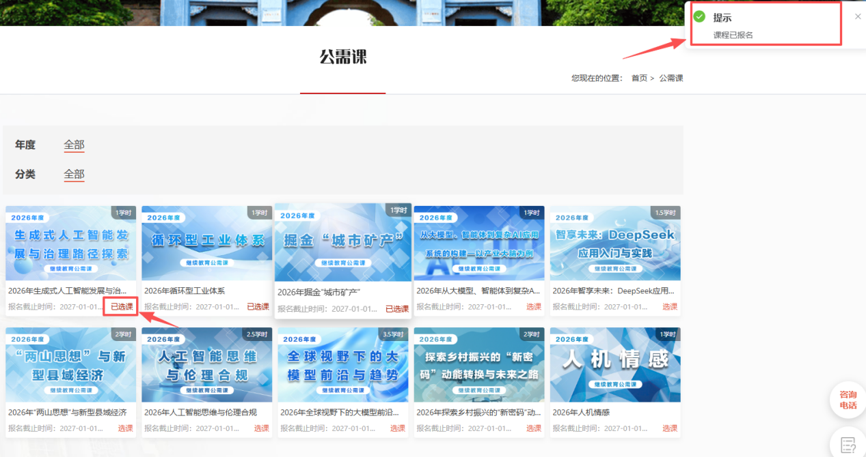三、课程学习
选课成功后，点击顶部栏【个人中心】或点击【进入学习中心】，然后点击左侧导航栏【我的课程】，查看所报名的课程，并根据所选课程类别，点击对应“专业课”或“公需课”进入相应科目学习。
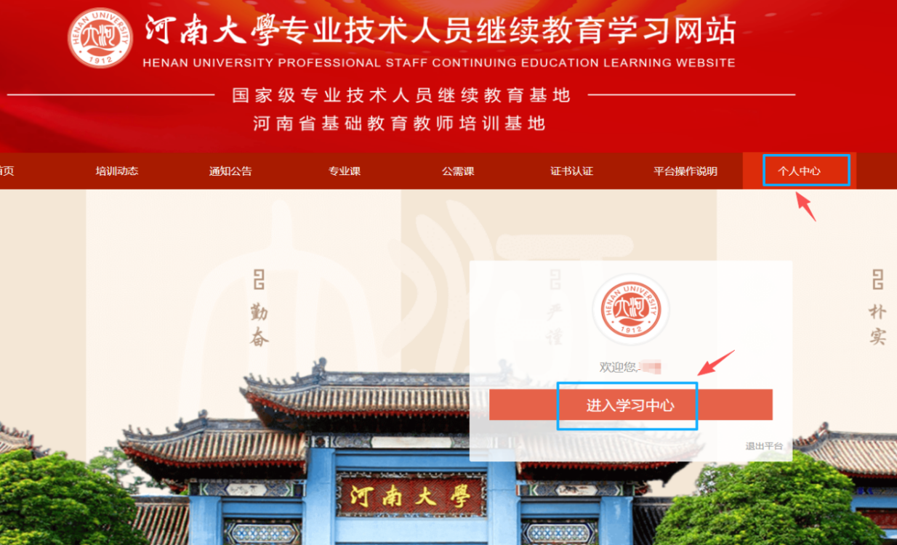
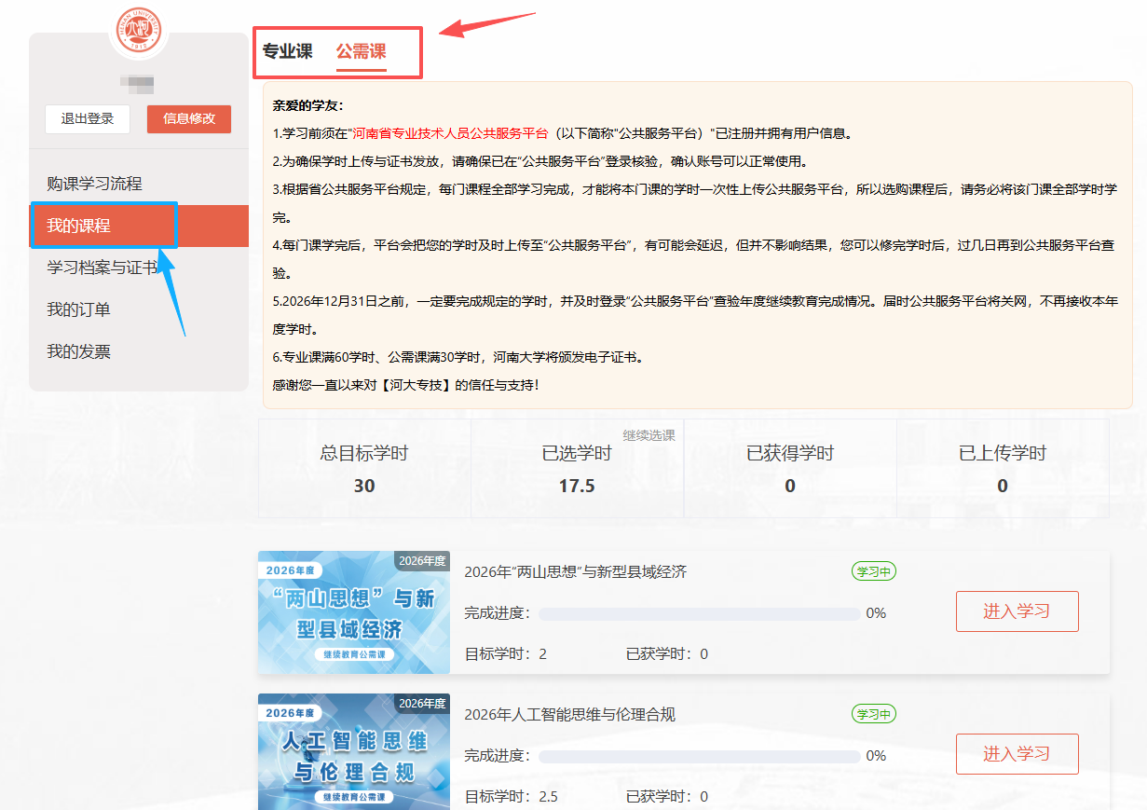
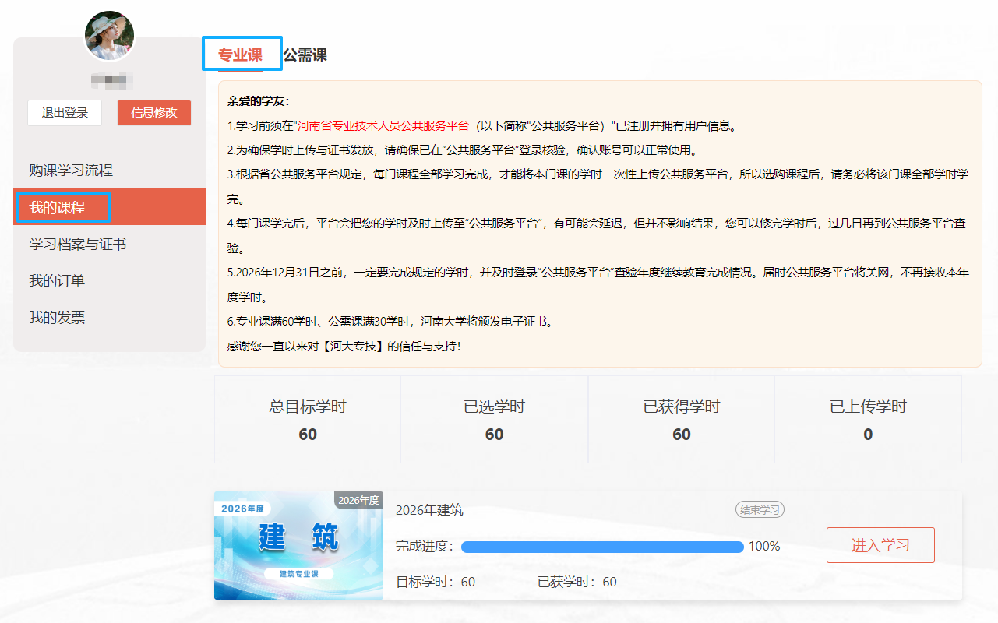

四、打印培训证明
学习通过后，可在左侧导航栏【学习档案与证书】页面查看并打印河南大学盖章的学时证明，根据河南省人社厅相关政策，可用于专业技术人员年度继续教育学时完成证明、考核评价、职称评审、聘任（聘用）和晋级、晋升。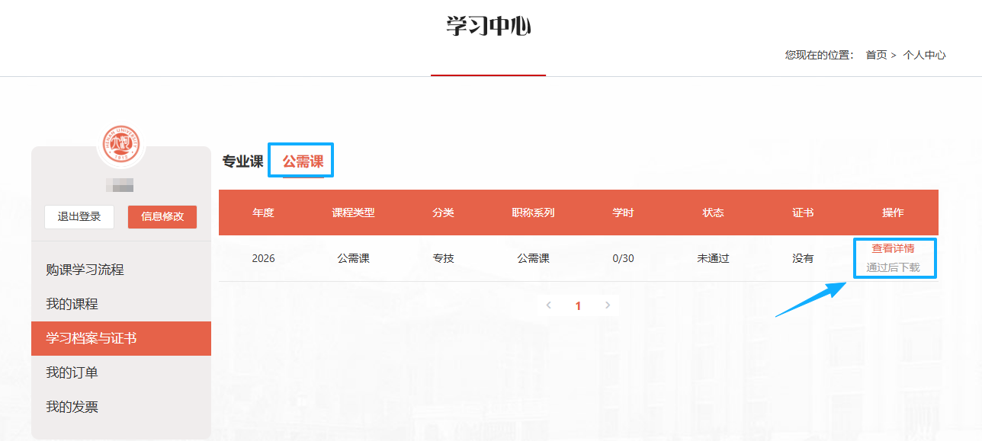
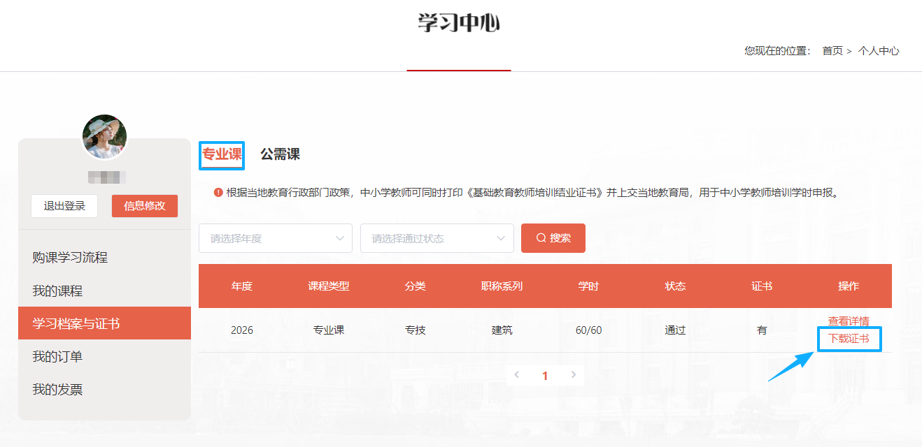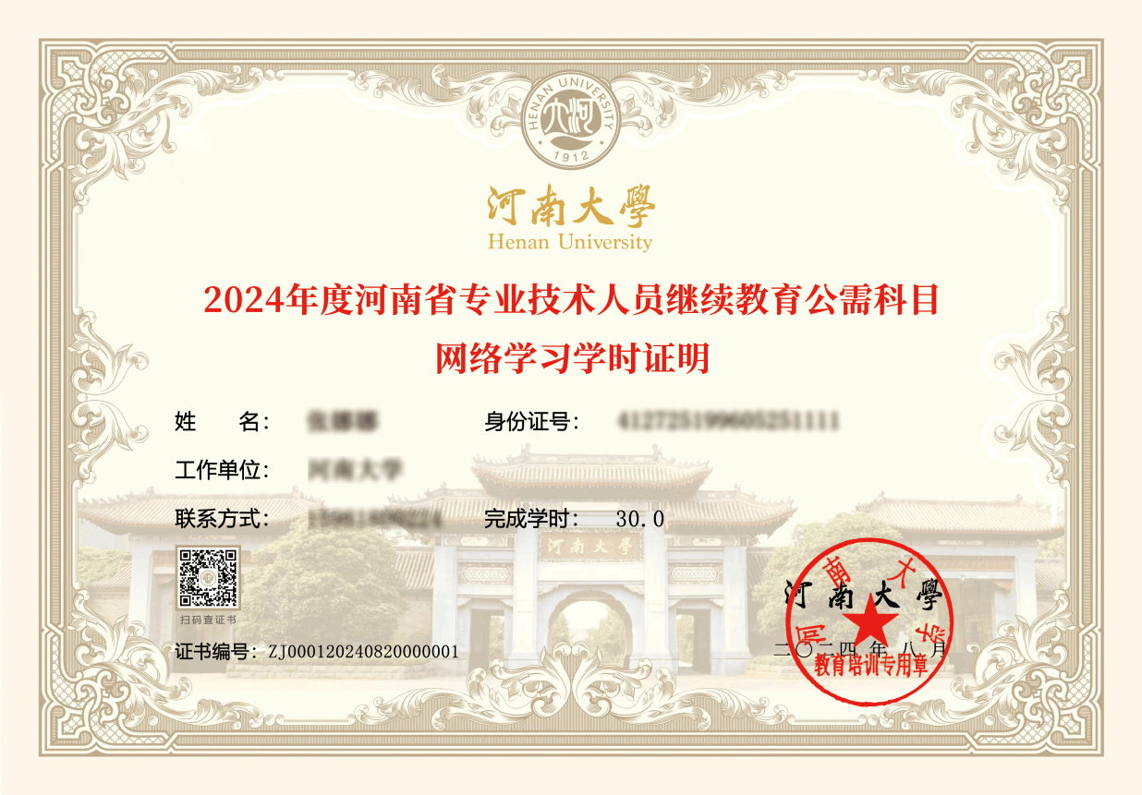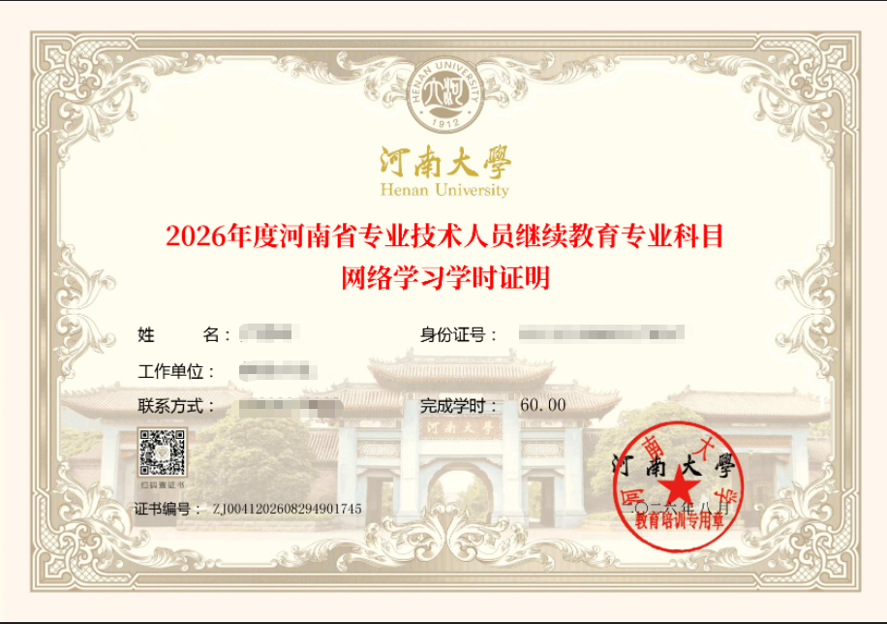
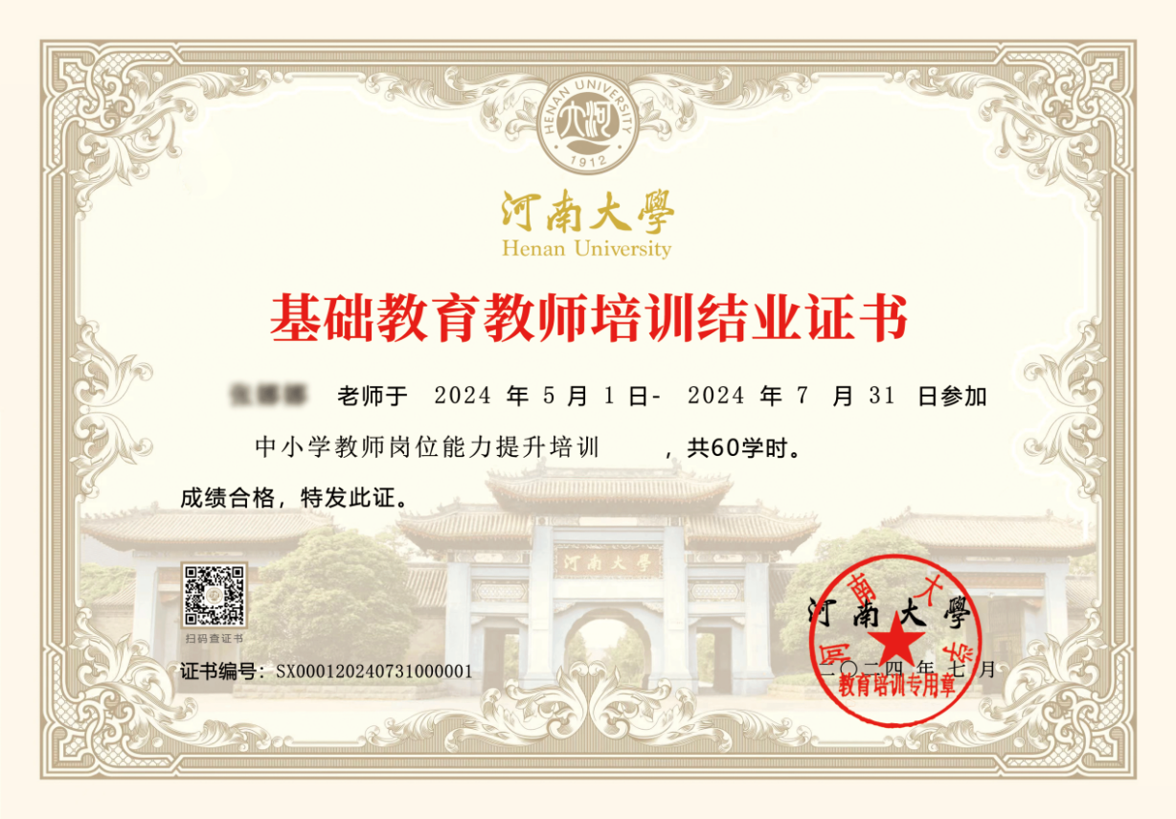
- 发票开具
缴费后可开具电子发票。在【我的发票】—【我要开票】—【展开】，勾选需开具发票的订单，点【申请开票】，填写开票信息，确认无误后提交。
成功提交申请后，可在【我的发票】—【开票历史】—【展开】，确认开票结果并下载电子发票。
★注意：开票申请务必于缴费成功之日起10日内提交，如未在10日内提交，平台将统一开具个人发票，后期不再换开单位发票。
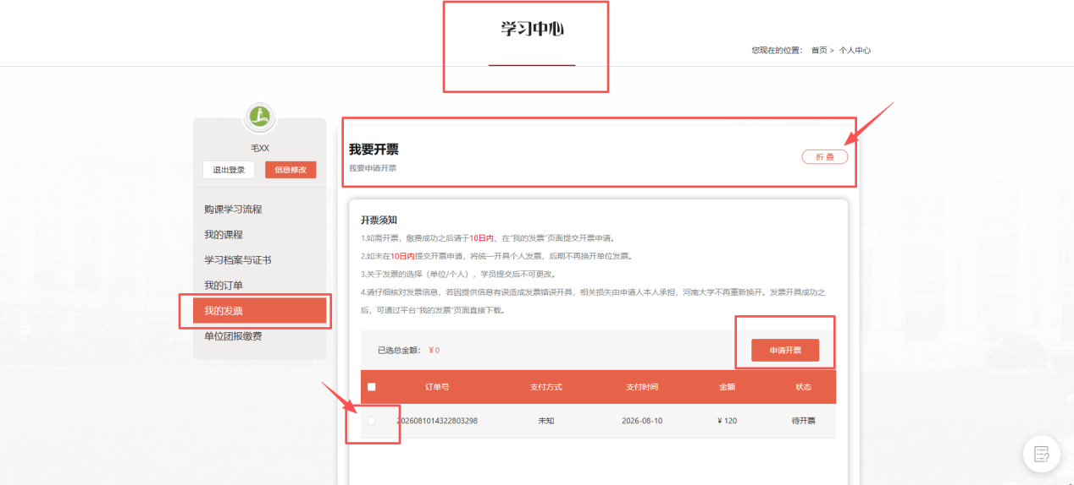
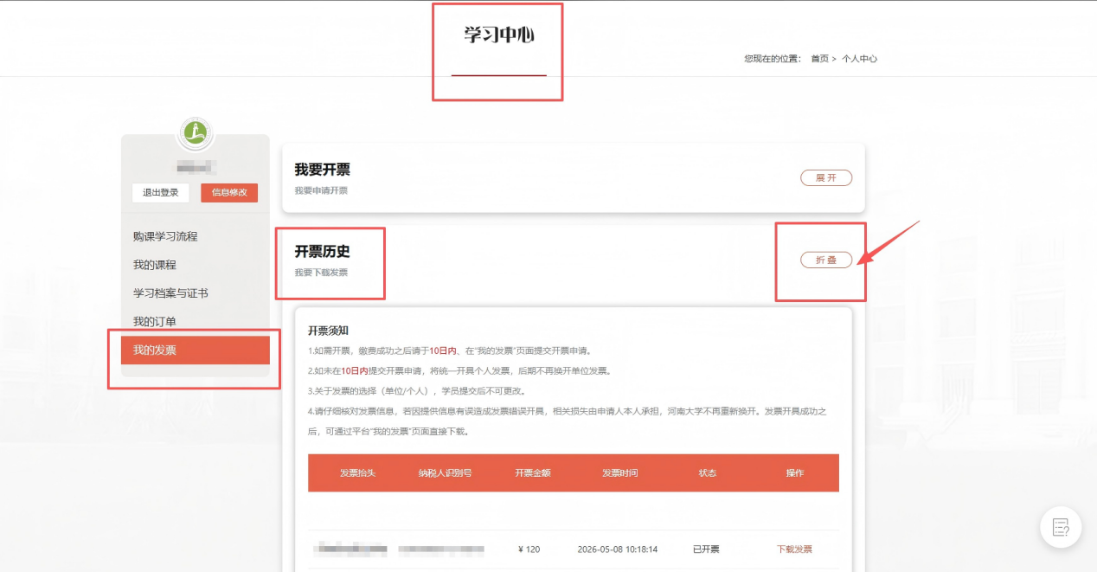

六、学时登记
学习任务完成后，本平台会将学员学习数据同步上传河南省专业技术人员公共服务平台，请您务必前往河南省专业技术人员公共服务平台(https://www.hnzjgl.gov.cn)的“管理入口”登录个人账号、查看“年度完成情况”，确保学时同步显示已达标、认定结果为“通过”。查询步骤见第15页-第17页（需在电脑端操作）。

◆注意
1、一定要在学习期限内完成学习才可自动登记申报学时；
2、请确认您在本平台的个人信息（姓名、身份证号、职称系列）与省公共服务平台上的用户资料（姓名、身份证号、职称系列）是否一致，如不一致需修改至一致。注意如果修改省平台的用户资料信息，提交后需联系单位审核人员审核通过，否则将无法同步学时。
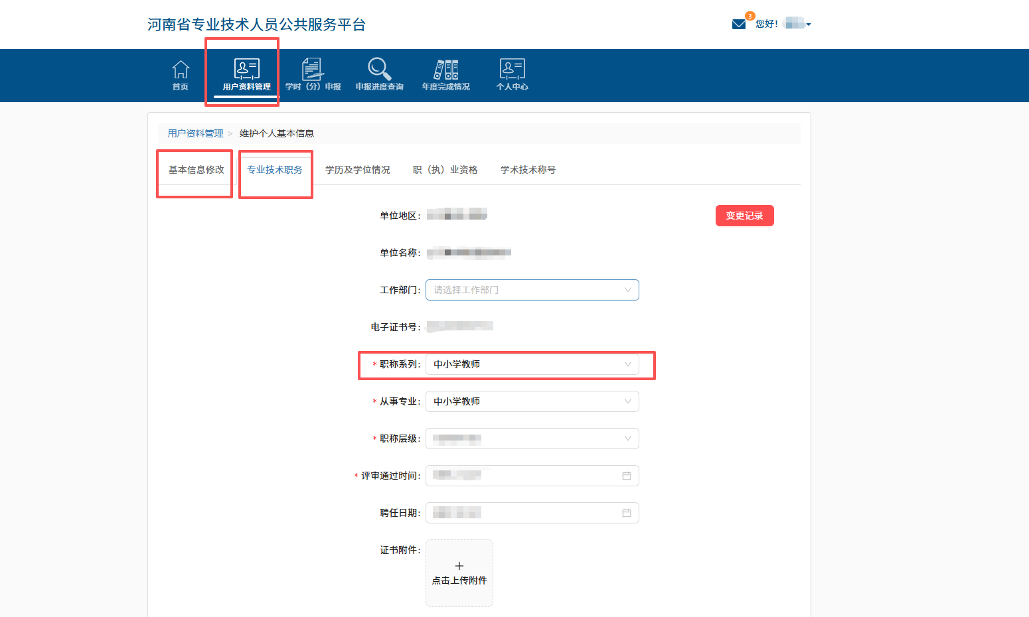

新学员如何注册
搜索【省公共服务平台】网址：https://www.hnzjgl.gov.cn或搜索“河南省专业技术人员公共服务平台”打开省平台网页，选择“管理入口”进入，点击“注册”进行填写信息，提交注册。（流程如下图）。
★注意：新用户注册信息提交后务必联系单位管理员审核注册信息，只有单位管理员审核通过才算注册成功。
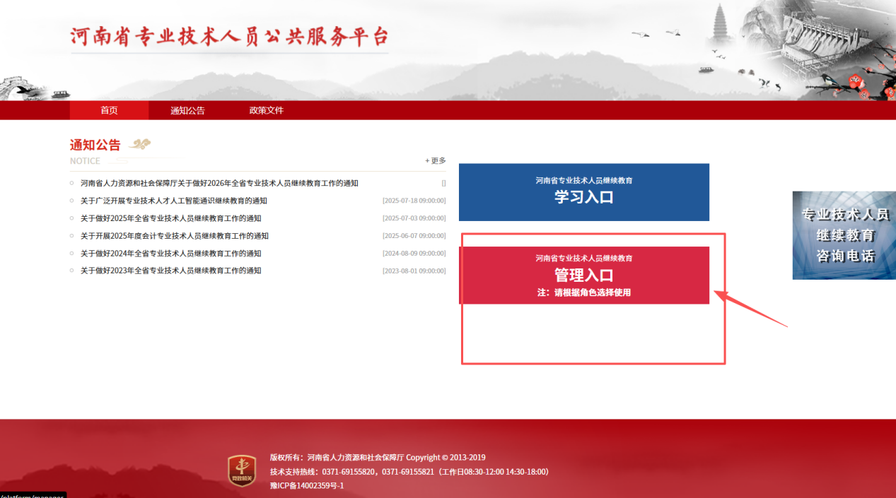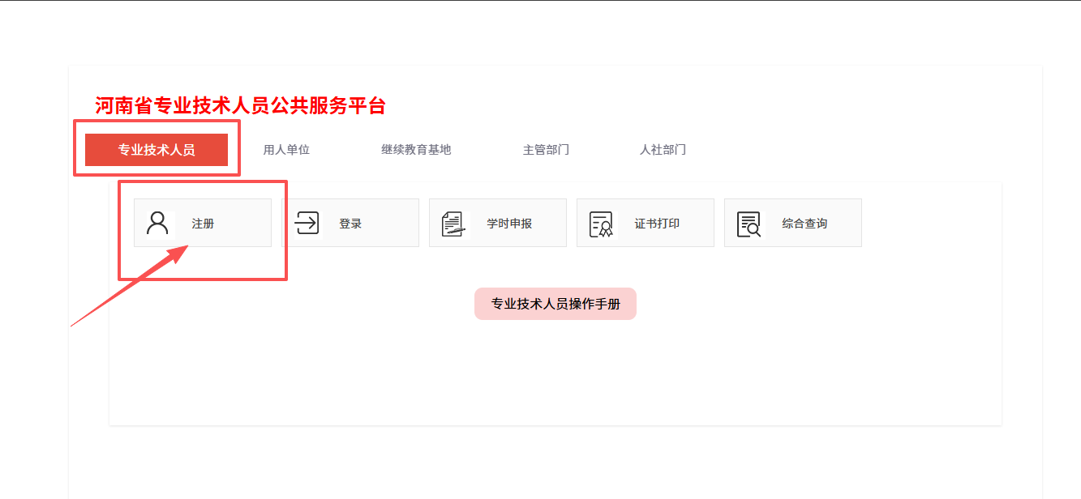
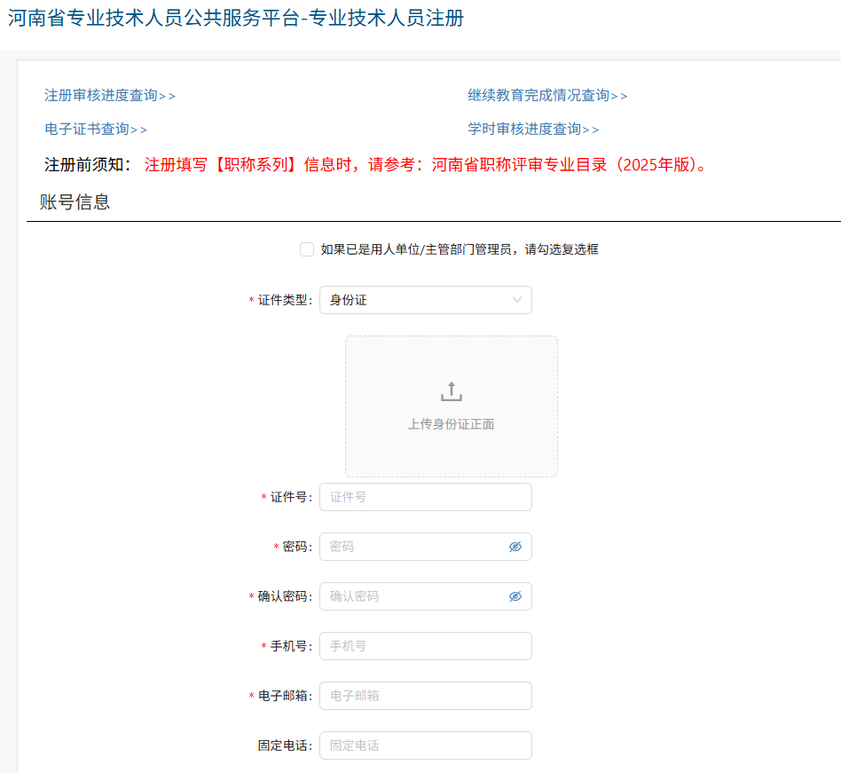

【年度完成情况】如何查询、【继续教育证书】如何打印
提示：【年度完成情况】查询及【继续教育证书】打印均在河南省专业技术人员公共服务平台进行。
★ 第一步：首先登录河南省专业技术人员公共服务平台（以下简称“省平台”）。省平台网址：https://www.hnzjgl.gov.cn，以【专业技术人员】角色登录，如下图。
注意：◇ 需使用电脑端操作，省平台不支持手机端操作；
◇ 未在省平台注册的学员务必注册省平台，务必保持学习平台与省公共服务平台身份证号码等信息一致。否则继续教育学时将无法上传。
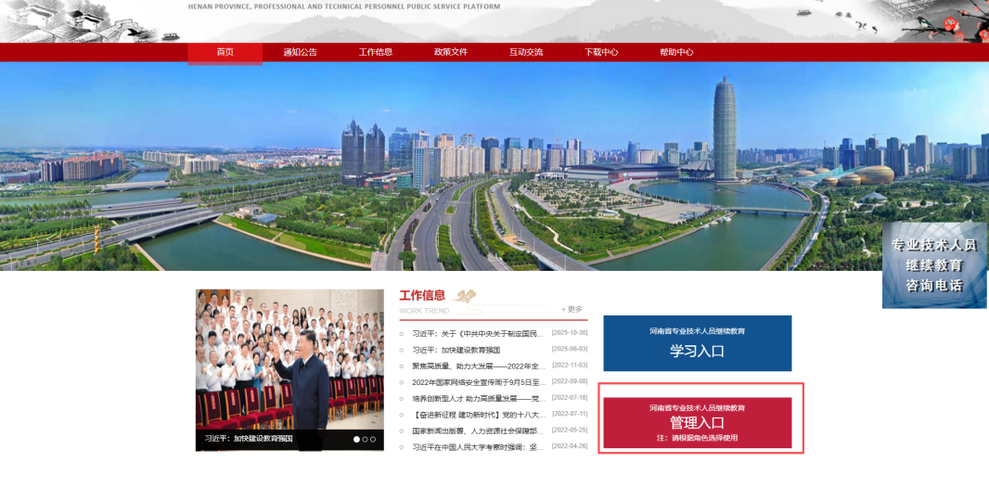
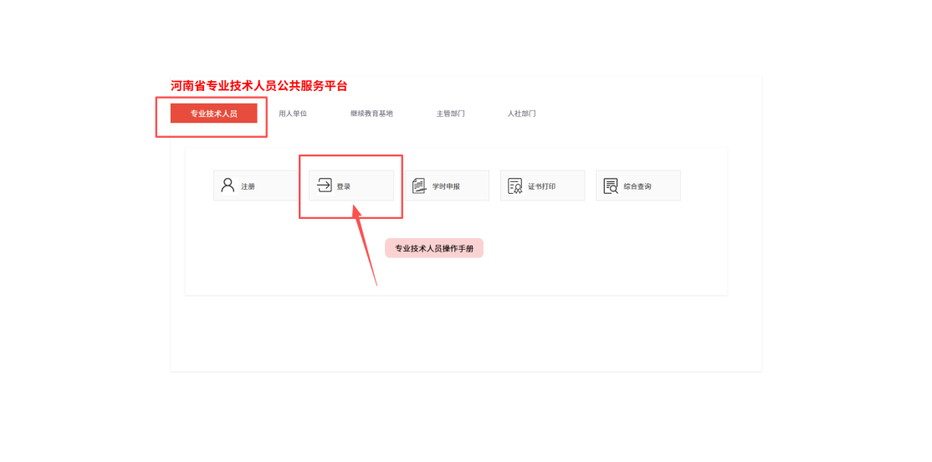
★ 第二步：登录后，点击【年度完成情况】查看继续教育完成情况。
1）情况一、若各年度公需课、专业课均显示“已达标”，表示该年度继续教育“已完成”，认定结果会显示为“通过”，则可打印该年度继续教育证书。
▼ 如下图所示，2018-2023年均已通过，点击右侧“证书打印”按钮即可打印。
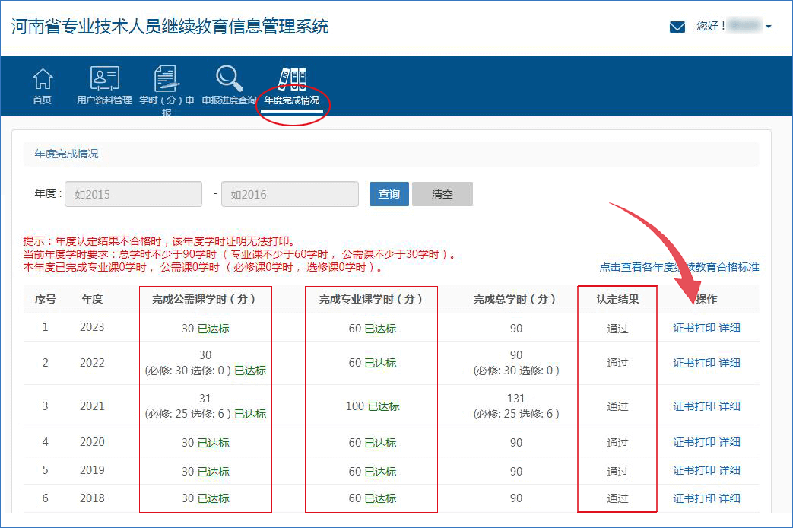
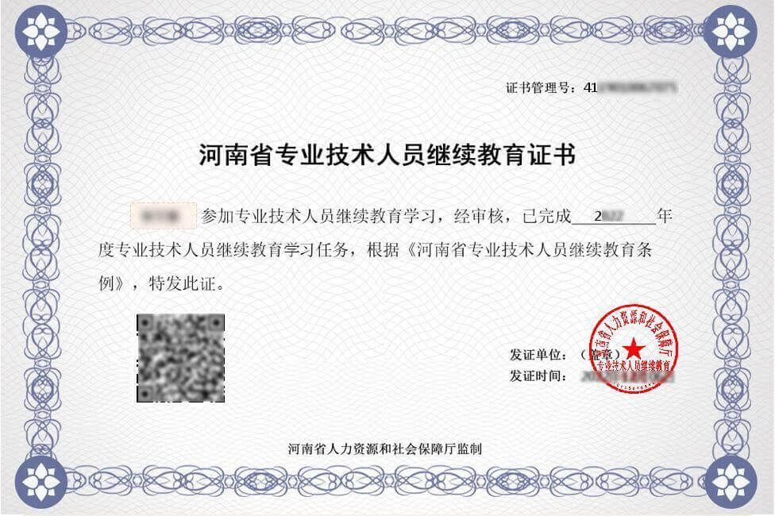
2）情况二、若年度公需课或专业课显示“未达标”，则表示该年度继续教育未完成，认定结果显示为“不通过”，需参加完成该年度的继续教育学习并达标后，方可打印该年度继续教育证书。
▼ 如下图所示，因2020-2022年专业课未达标，导致认定结果“不通过”。
